**Metodologia Cercetarii**

**Partea 1**

**Structura unui Articol de Cercetare (Research Paper)**

1. Abstract

Atribute:

Reprezinta un sumar al itregii lucrari

Dimensiune redusa (150-300 cuvinte)

Textul este nou, nu se refoloseste text din lucrare

De sine statator, cititorul poate intelege abstractul in intregime fara alt context

Limbajul este clar, concis, atent ales

1. Introduction

Prezinta contextul relvant temei prezentate in lucrare

What is the topic and why is it worth studying? – the first major section of text in the paper, the Introduction commonly describes the topic under investigation, summarizes or discusses relevant prior research (for related details, please see the [Writing Literature Reviews](https://psychology.ucsd.edu/undergraduate-program/undergraduate-resources/academic-writing-resources/writing-research-papers/writing-lit-review.html) section of this website), identifies unresolved issues that the current research will address, and provides an overview of the research that is to be described in greater detail in the sections to follow.

1. Methods and Materials

What did you do? – a section which details how the research was performed.  It typically features a description of the participants/subjects that were involved, the study design, the materials that were used, and the study procedure.  If there were multiple experiments, then each experiment may require a separate Methods section.  A rule of thumb is that the Methods section should be sufficiently detailed for another researcher to duplicate your research.

1. Results

What did you find? **–**a section which describes the data that was collected and the results of any statistical tests that were performed.  It may also be prefaced by a description of the analysis procedure that was used. If there were multiple experiments, then each experiment may require a separate Results section.

1. Discussion

What is the significance of your results? **–**the final major section of text in the paper.  The Discussion commonly features a summary of the results that were obtained in the study, describes how those results address the topic under investigation and/or the issues that the research was designed to address, and may expand upon the implications of those findings.  Limitations and directions for future research are also commonly addressed.

1. Conclusion

Se face un sumar al lucrarii si se prezinta ce s-ar putea face pt a continua cercetarea.

1. Bibliografie

List of articles and any books cited – an alphabetized list of the sources that are cited in the paper (by last name of the first author of each source).  Each reference should follow specific APA guidelines regarding author names, dates, article titles, journal titles, journal volume numbers, page numbers, book publishers, publisher locations, websites, and so on (for more information, please see the [Citing References in APA Style](https://psychology.ucsd.edu/undergraduate-program/undergraduate-resources/academic-writing-resources/writing-research-papers/citing-references.html) page of this website).

Pot aparea zeci de lucrari

**Structura unui Articol de Review (Literature Review Paper)**

1. Abstract

Apare la inceputul lucrarii, dar este ultima parte compusa

A summary of your main thesis and the studies you examine in your review

1. Introduction

Introduce your topic

Outline what you will discuss throughout the review

Frame the paper with your thesis

Tell your audience why it is important that you reviewed the literature in your topic area

1. Methods and Materials

Can take different forms depending on your topic

Break it up into sections if this is helpful (i.e. if you are studying three different methodologies, then you can break your body into three main sections)

Go through all of the literature in detail, in an organized fashion

1. Discussion

Restate your thesis

Wrap up your review by drawing everything together and making sure it is clear what conclusions you draw about your topic or field of study based on the research studies you read and analyzed.

1. Conclusion
2. Bibliografie

Make sure your references are formatted correctly and all present

This paper is all about the references! Cite everything that you discuss. For tips on when and how to cite, visit the next page on the drop-down menu under "Writing in the Sciences!"

Pot aparea si 100-200 de lucrari.

**Partea 2**

**Clasificarea lucrarilor stiintifice**

Lucrarile stiintifice sunt clasificate dupa cat de mult sunt citate. (O lucrare citata mai mult este mai valoroasa decat una citata mai putin (Atentie la auto-citari))

Baze de date stiintifice: **Web of Science**, **Scopus**, **Google Scholar**

Exista cateva diferente intre aceste baze de date

Link tabel: <https://instr.iastate.libguides.com/c.php?g=901522&p=6492159>

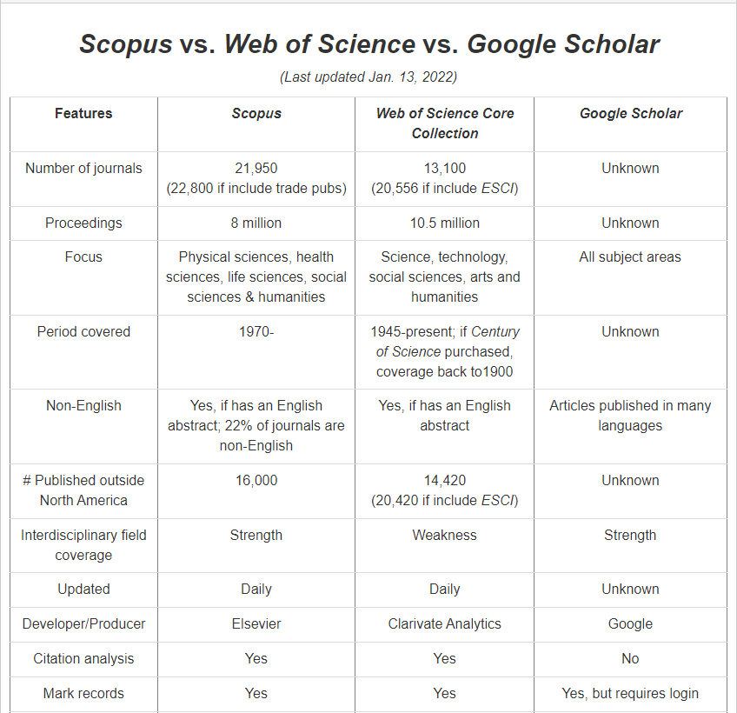

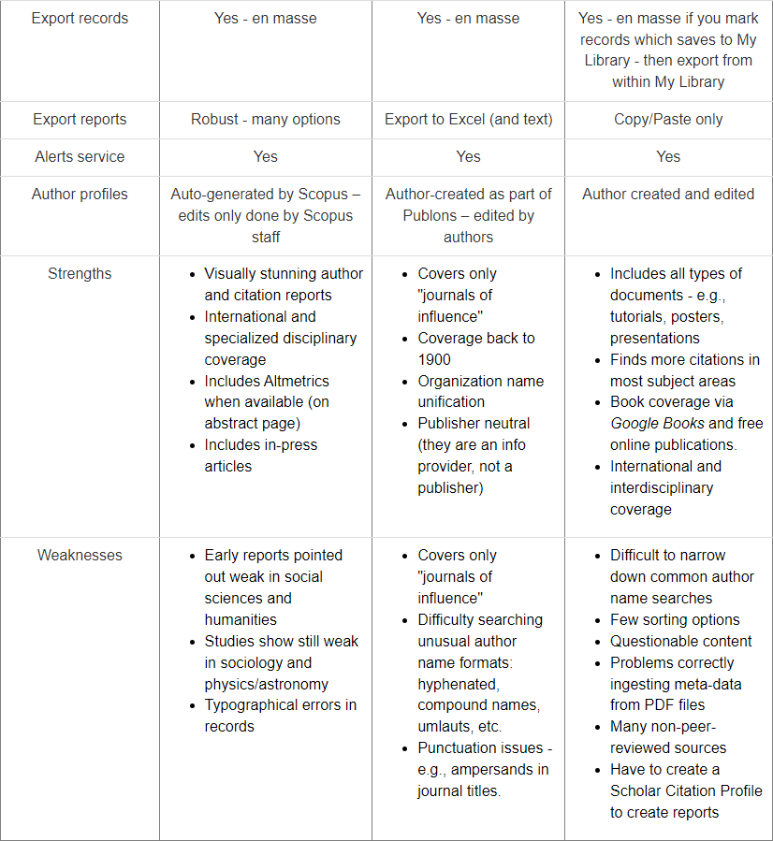

**Clasificarea oamenilor de stiinta**

**Indicele Hirsch**: Masoara productivitatea in domeniul stiintific al unui cercetator. Este de asemenea folosita pentru a clasifica jurnale.

The h-index is a measure of the **number of publications** published (productivity), as well as **how often they are cited**.

h-index = the number of publications with a citation number greater than or equal to h.

For example, 15 publications cited 15 times or more, is a h-index of 15.

Tipuri de citari:

Citari normale: Citarea unei lucrari printre autorii careia nu se afla si persoana care citeaza

Autocitari: Citarea unei lucrari printre autorii careia se afla si persoana care citeaza\

Prestigiul unui om de stiinta poate fi masurat prin diverse metrici masurabile :

1. Indicele Hirsch
2. Numarul de articole publicate
3. Factorul de Impact al Jurnalelor in care publica
4. Numarul total de citari obtinut

**Clasificarea profesorilor universitari (It’s a numbers game)**

Criterii de clasificare (cu cat mai mari aceste metrici cu atat mai bine vazut este un profesor):

1. Indicele Hirsch
2. Numarul de articole publicate
3. Factorul de Impact al Jurnalelor in care publica
4. Numarul total de citari obtinut
5. Numarul de carti scrise
6. Numarul d studenti pregatiti care isi i-au doctoratul
7. Seminarii, cursuri si talk-uri (TED for ex) tinute si apreciate (i.e. sunt pedagogi buni)

**Clasificarea Universitatilor**

Criterii de clasificare (cu cat mai mari aceste metrici cu atat mai sus clasata este o nuiversitate):

1. Succesul studentilor
2. Vizibilitatea universitatii peplan mondial
3. Programe inter-universitare
4. Granturi cu industria
5. Numarul de angajati/Studenti

**Partea 3**

Articolele stiintifice se gasesc in doua medii: **Conferinte** si **Jurnale.**

**Conferinta**

Pt: Computer Science clasificarea are nivelele (Dupa sistemul australian)

In paranteza apare numarul de puncte obtinut dupa publicarea unui articol intr-o revista de acel nivel.

1. A*(12p) - sunt de obicei ACM-urile, mai pot fi si Micay?
2. A (8p)
3. B (4)
4. C (2)
5. D (1)

Se pot obtine si puncte prin publicarea intr-o Conferinta bine cotata (xp)

Nr de puncte obtinut de la o conferinta de catre autor se calculeaza dupa formula

P = p/n unde n = 1 daca a (a reprezinta numarul de autori) este (1,2 sau 3) altfel n = a-2

Unde p este p din paranteza dupa nivel (ex 12p pt A*)

Pt a promova scoala doctorala ai nevoie de un scor de cel putin 6p

Pt a deveni conferentiar scorul necesar e 120p (barem din categoriile A,B,C)

Professor 240p (batem din categoriile A,B)

Abil 1500p ~ 2000p

**Lecture notes in Computer Science** - multe conferinte organizate de aceiasi organizatie de diferite clase (clasa C sau D).

- este dificil sa publici articole in ele.

**Citari**

Din C vin nr mare de citari.

Doctorandul trebuie sa fie PRIM-AUTOR, nu CO-AUTOR

Min 4 pagini

**Jurnal**

Jurnalele stiintifice pot fi impartite pe categorii:

Lista Rosie (Primele 20% ~ A*) (Restul 80% ~ A)

Galbena (Primele 20% ~ B) (Restul 80% ~ C)

Alba – de obicei de 2 ori mai lunga decat lista Rosie si cea Galbena (Toate sunt de D)

Jurnalele cauta sa aiba lucrari noi care sunt citate. Lucrarile vechi, chiar daca sunt citate mult nu cresc prestigiul unui jurnal.

**Factorul de Impact** al unui jurnal: deseori folosit ca un indicator al importantei unui anumit jurnal in domeniul respectiv.

is a measure of the frequency with which the average article in a journal has been cited in a particular year. It is used to measure the importance or rank of a journal by calculating the times its articles are cited.

The **IF** (**Impact Factor**) applies only to journals

**Factor de Impact**

Pentru inceput fiecare jurnal nou are un factor de impact de 0.

Ca sa isi creasca factorul de impact jurnalul trebuie sa plateasca anual pentru a fi testat. (conditie necesara dar nu suficienta).

**Scor relativ de influenta** = incearca sa echivaleze Factorul de Impact intre Domenii

Daca lucrarea nu e suficient de buna, ti se comunica problemele si poti sa o republcici (la conferinte), chiar daca a fost respinsa, dupa ce o corectezi.

La jurnale e foarte greu sa publici o lucrare, fara sa platesti 2000 euro

Lucrarile sunt mai riguros evaluate decat la conferinte.

Raspunsuri posibile:

1. Rejected (in 45 de zile lucrarea nu poate fi corectata astfel incat sa poata fi publicata)
2. Major Revision (ai 45 de zile la dispozitie sa corectezi lucrarea)
3. Minor Revision (ai 15 zile la dispotizie sa corectezi lucrarea)
4. Accepted (comisia accepta lucrarea care este publicata)

ARCSIV – pt plubicarea lucrarii (antifurt)

Daca dorim sa publicam intr-o Conferinta trebuie sa urmarim urmatorii pasi:

1. Trebuie platita o taxa la conferinta
2. Se face un peer review
3. Se obtine un scor
4. Se poate edita lucrarea ca sa se obtina un scor mai bun

Daniel Petru Funeriu – modifica legea, a facut mai greu sistemul.

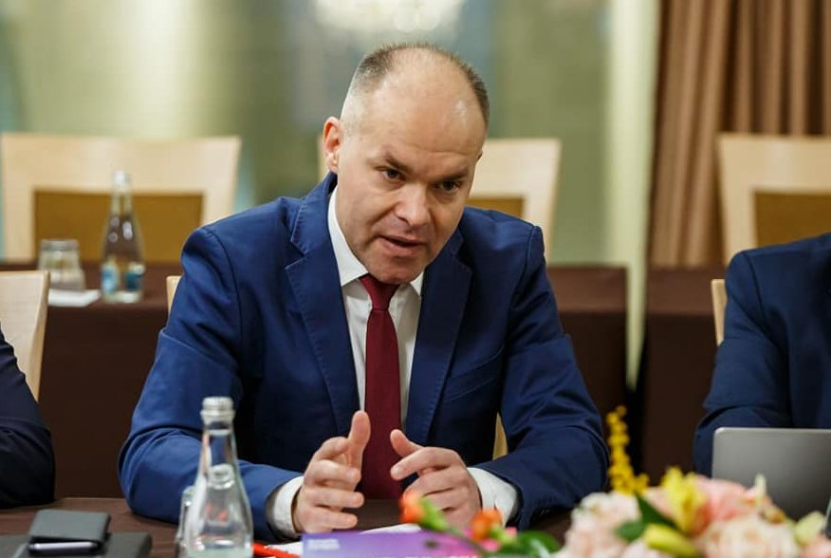

Fiecare disciplina are o comisie de evaluare

Consiliul Naţional de Atestare a Titlurilor, Diplomelor si Certificatelor Universitare (CNATDCU)

Nota unei lucrari se calculeaza dupa parametrii urmatori:

1. Calitatea Lucrarii

2. Grad de noutate

3. Nivel de elaborare problema

4. Nivelul de Impact al rezultatelor

How to counter stealing: Arksiv

**Partea 4**

**Granturi**

* Trebuie abordata o anumita strategie pt. obtinerea unui grant.
* Depinde si de noroc primirea grantului
* Depinde de evaluarea proiectului acordarea grantului

**Aspecte**: - expertiza conducatorului de proiect

* Proieectul poate fi respins din lipsa de ale lucrari pe aceiasi tema, iar ideea poate fi exploatata mai tarziu de altii
* Cercetarea permite doar o avansare lenta, asa ca exista posibilatea ca momentul in care in sfarsit castigi grantul sa vina prea tarziu, iar ideea inovatoare sa expire.
* Trebuie sa ai proiectele gata scrise
* Trebuie cautate si alte metode pt a-ti exploata ideea

**Categorii de granturi**

1. Granturi de la firme (suma totala = 50% din total stat + 50% din total firma)

**Categorii de firme**

a. firme mici (nu sunt suficient de puternice)

b. firme care castiga proiecte si exploateaza slabiciunile sistemului (sunt pragmatice)

c. firme care te escrocheaza (iti cer 30% din castig)

Exemplu: Elon Musk in industria de masini electrice, panouri solare, rachete etc

Russian, China, Coreea de Nord, SUA, Europa.

1. Legea monopolului: Daca o firma este prea mare si puternica se imparte in mai multe firme mai mici pentru a nu-si “omora” piata.
2. Regula contra-monopolului: Doua sau mai multe firme fuzioneaza pentru a concura pe plan mondial, din motive economice.
3. Granturi de la stat

* Proiectele care vor sa participe se impart pe nivele intre 0 si (nu stiu)
* Proiectele care sunt mai avansate ca nivel au sansa mai mare sa castiga aceste tipuri de granturi
* Granturile de acest tip se ofera de obicei doar proiectelor care sunt intr-un stadiu mai avansat de cercetare (de exemplu de la nivelul 4 in sus. Nivelul 4 semnifica existanta unui prototip) cu scopul de a avansa proiectul si mai departe. (Ex: Vin cu proiect nivel 5 si am nevoie de ajutor sa il scalez la un proect de nivel 6)

Daca granturile nu au rolul de a spori competivitatea atunci nu si-am atins scopul.

Ex: in acordarea permisiunii contruirri unei fabrici, trebuie sa existe convingere ca nu polueaza mediul in mod ingrijorator

* Realizarile sefului de proiect
* Realizarile in legatura cu tema proiectului - gradul de inovatie /noutate

- gradul de dezvoltare a ideilor

- Organizarea detaliata a proiectului – analiza rescului

Care este metodologia de evaluare ?

In cazul UMSFST : Propunerile de proiecte declarate eligibile sunt evaluate, din punctul de vedere al design-ului şi metodologiei proiectului și respectiv al calității științifice, de către două echipe de experți recunoscuți pe plan internațional, care acordă punctaje conform criteriilor de evaluare

LINK: <https://www.umfst.ro/fileadmin/cercetare/2022/UMFST-PO-CC-01.pdf> (pagina 6/19)

In caz mai general: <https://www.nature.com/articles/s41599-020-0412-9.pdf>

Cine decide cine primeste granturi ?

O comisie (care sunt membrii comisiei difera in functie de institutia care ofera grantul)

Ce fel de proiecte exista ?

Ex: Proof of concept | link:

<https://ec.europa.eu/info/funding-tenders/opportunities/portal/screen/opportunities/topic-details/erc-2023-poc>

Teechnology (Energy efficency) | link:

<https://ec.europa.eu/info/funding-tenders/opportunities/portal/screen/opportunities/topic-details/horizon-cl5-2022-d4-02-06>

etc…

Ce fel de granturi exista ?

Horizon (Europa)| link : <https://oportunitati-ue.gov.ro/orizont-europa/>

UMFST (granturi interne, universitate) | link : <https://www.umfst.ro/universitate/cercetare/granturi-interne-de-cercetare-stiintifica/competitia-2022.html>

**Partea 5**

**Etica in cercetare**

Cercetarile trebuie sa respecte anumite reguli de etica prestabilite.

Etica in cercetare nu implica doar absenta plagiatului.

1. Falsificarea bazelor de date (rezultatelor)

Daca din 1000 de mostre se scot in mod intentionat un numar de mostre, atunci se considera falsificata cercetarea.

1. Folosirea fonturilor, granturilor in mod fraudulos

**Plagiatul**

**Definitie**: reprezintă însușirea ideilor, metodelor, procedurilor, tehnologiilor, rezultatelor sau textelor unei alte persoane, indiferent de calea prin care acestea au fost obținute, prezentându-le drept creație proprie.

Tipuri de plagiat:

**Direct:** - copierea unui unui articol fara nici o modificare

- usor depistabil

- aproape cel mai grav

- Plagiatul direct poate fi ascunsprin traducerea unui text dintr-o limba in alta

(original -> fals)

(Engleza -> Romana)

* Acest tip de plagiat poate fi depistat prin bibliografii identice intre original si fals

**Paraphrasing:**

* Textul iitial este parafrazat
* Destul de grav
* Daca dupa rularea unui software anti-plagiat apar multe erori galbene putem suspecta existanta acestui tip de plagiat.

**Sinteza de parafrazare**

* Colaj de parafrazari
* Stilurile de scris nu corespud itre ele in acelasi document

**Bluff, minciuni**

* Formuleaza textul, aplica metoda bluff si creaza o lucrare fictiva
* Studentul scrie el toata lucrarea, dar minte

Bullshit generator (fringe case)

* Used to destroy the credibility of a magazine (they shouldn’t have had credibility to begin with).

**Mozaic**

* Severitate mai mica
* Dificultate mare de obtinut
* Textul final este alcatuit din propozitii parafrazate luate din mai multe documente diferite (cifra aprox 20)
* Tehnica poate pacali curatorii revistelor mici dar nu revistele mari

**Plagiatul asumat**

* Cel mai grav tip de plagiat
* Lucrare cumparata si asumata

**Auto-plagiat**

* Plagiezi propria munca anterioara

**Sisteme de depistat plagiatul:**

Nivele de detectie: - rosu - 25 de cuvinte unul dupa altul care se gasesc si in alte lucrari (salvate intr-o Baza de Date)

- galben – 5 cuvinte unul dupa altul

**BIBLIOGRAFIE**

1. Can citation metrics predict the true impact of scientific papers? <https://febs.onlinelibrary.wiley.com/doi/full/10.1111/febs.15255>
2. Scholarly Publishing Resources for Faculty: Scopus Metrics (CiteScore, SNIP & SJR, h-index) <https://liu.cwp.libguides.com/c.php?g=45770&p=4417804>
3. How to Write a Scientific Literature Review <https://guides.lib.umich.edu/c.php?g=283300&p=2915110>
4. Journal Impact Factor: Its Use, Significance and Limitation <https://www.ncbi.nlm.nih.gov/pmc/articles/PMC4150161/>
5. Journal Impact Factor: Its Use, Significance and Limitations <https://www.thieme-connect.de/products/ejournals/pdf/10.4103/1450-1147.139151.pdf>
6. Horizon Europe: <https://ec.europa.eu/info/funding-tenders/opportunities/docs/2021-2027/experts/standard-briefing-slides-for-experts_he_en.pdf>
7. Research Paper Structure: <https://psychology.ucsd.edu/undergraduate-program/undergraduate-resources/academic-writing-resources/writing-research-papers/research-paper-structure.html#References>